附件

系统申报操作流程说明

一、单位账号注册
①点击首页左下角【注册账号】，选择【法人单位】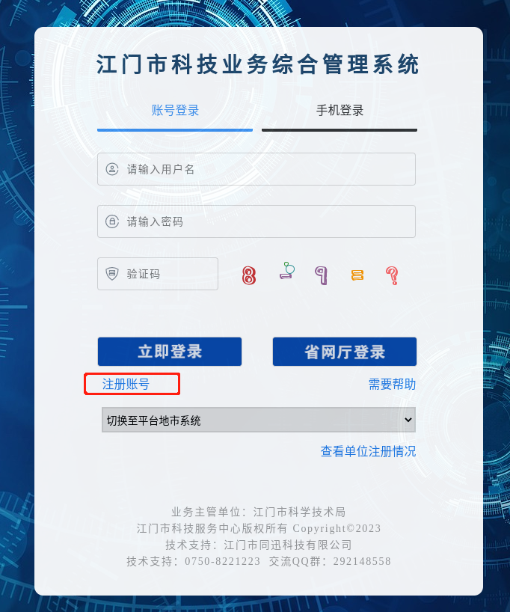
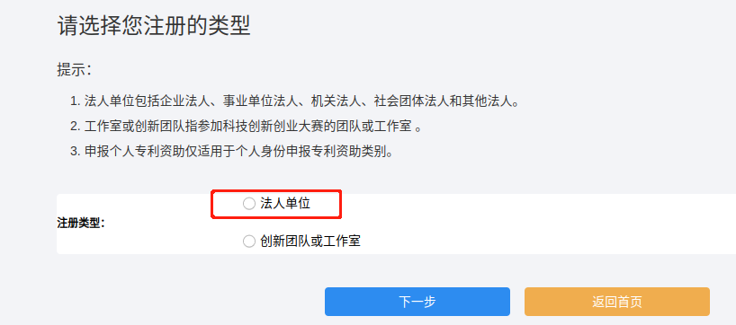

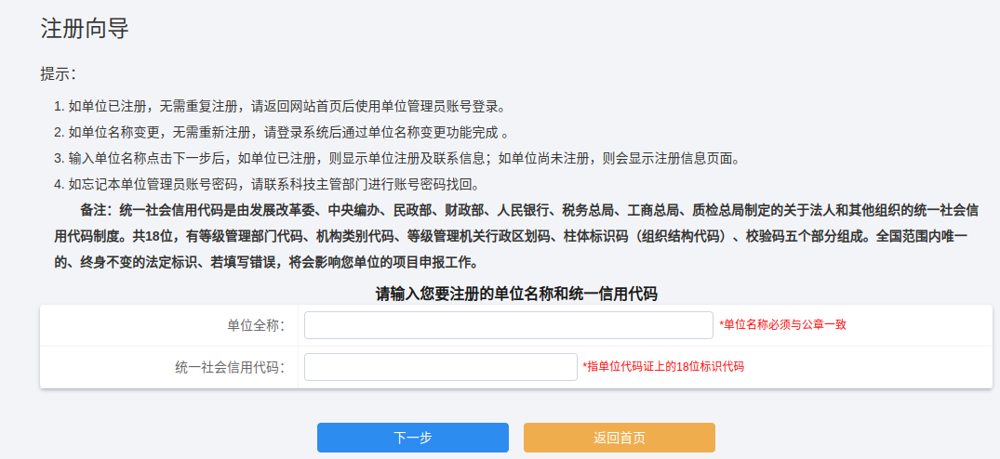
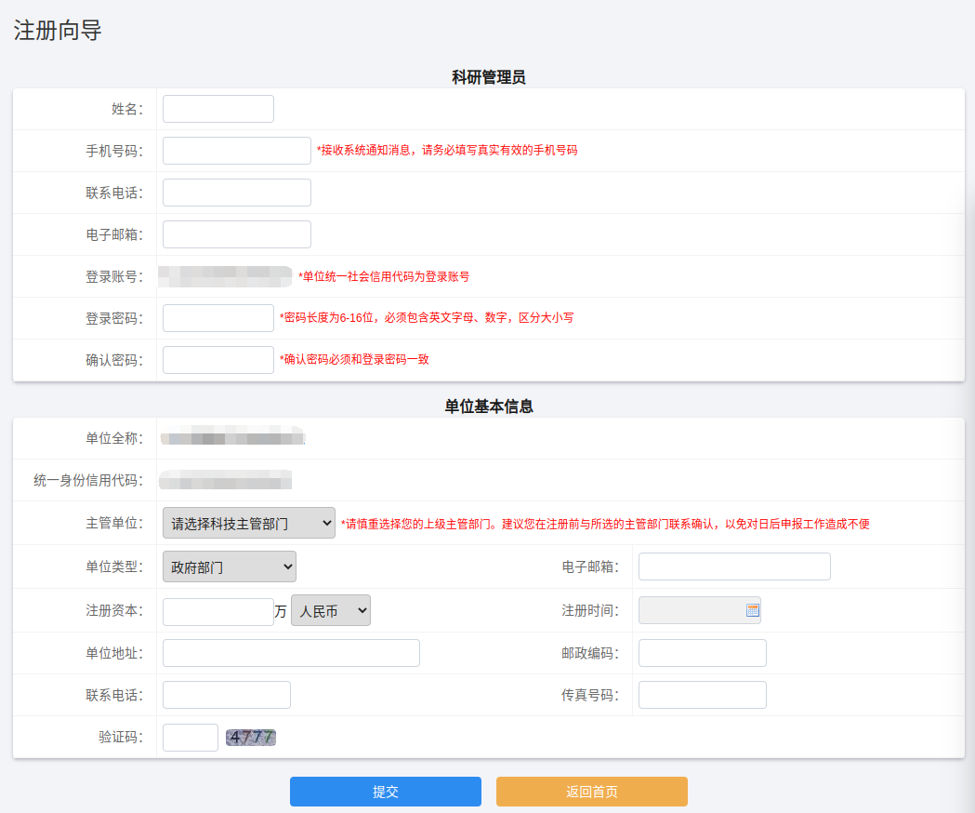

二、利用个人账号申报入库
①单位账号注册后，通过单位账号开通个人账号，点击首页【输入个人账号、密码和验证码】，登陆系统。

②登陆后点解项目申报管理-申报新项目-江门市科技特派员入库申请，填报申请表，上存相关附件并提交单位账号审核。

